开具劳务费发票通知
根据《中华人民共和国个人所得税法》第九条、《中华人民共和国发票管理办法》第十九条，以及自2026年1月1日起施行的《中华人民共和国增值税法实施条例》 等相关规定，向付款单位提供合规发票是取得劳务报酬个人的法定义务。公司作为支付方，为履行代扣代缴义务并确保业务合规，须依法取得发票作为税前扣除及税务核算的合法凭证。
因此，公司需严格按照税法要求完成相关流程，这也需要各位兼职研究人员积极配合，及时提供合规发票。并且个人的纳税记录已全面联网，纳入了社会信用体系。发生偷税、漏税行为会直接影响个人纳税信用，未来在贷款、购房、出国等方面都可能受到限制。因此，依法履行开票纳税义务，既是法律的必然要求，也是对自身权益的必要保护。

一、下载电子税务局APP ，进入app后注册登录，点击首页-代开增值税发票

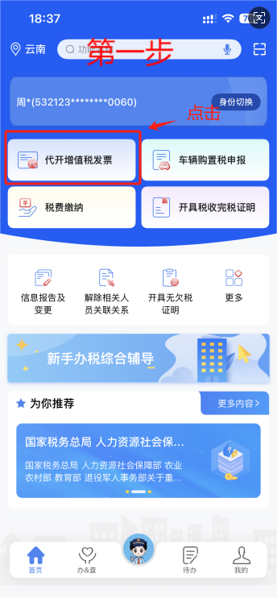
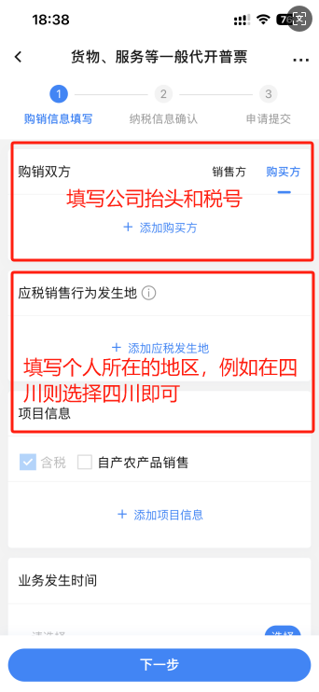


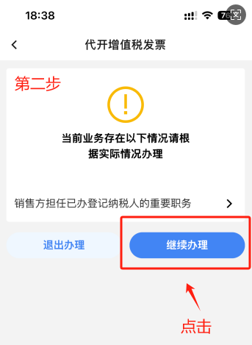
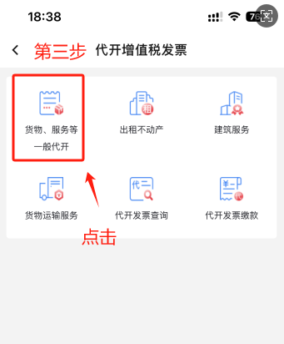

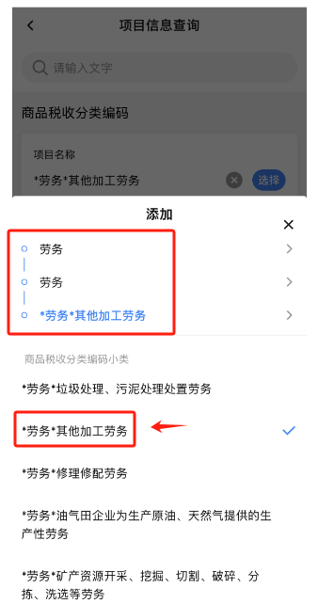
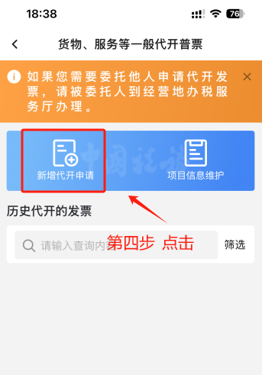

添加项目信息
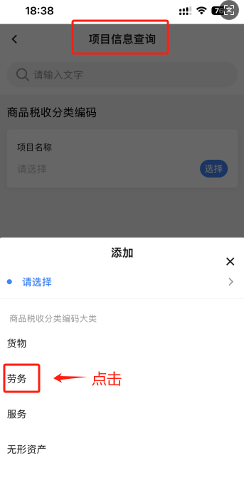

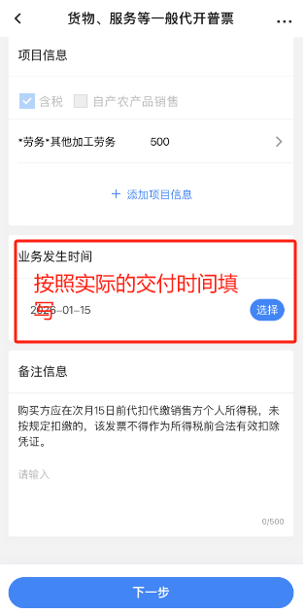
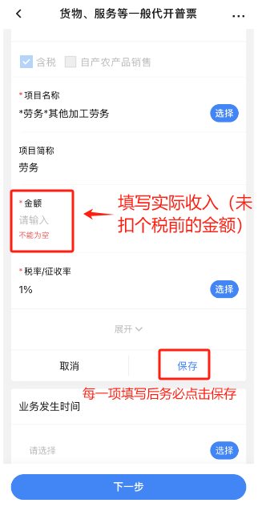

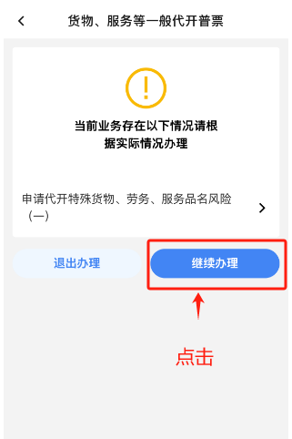
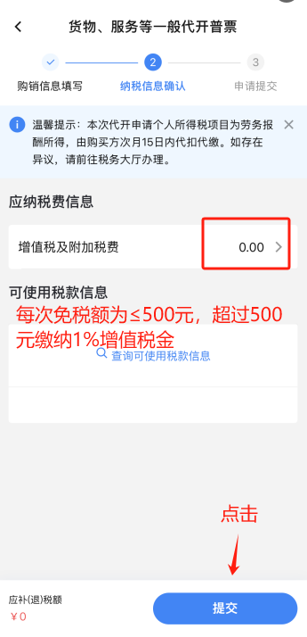

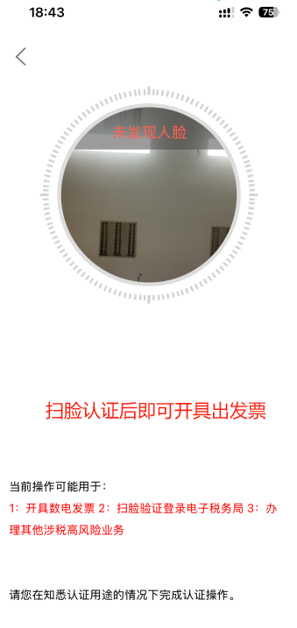
二、采用“先开票、后发放”原则，具体安排如下：
- 提交发票与名单：研究员团队的项目管理应于付款申请提交前两个工作日，将本次发放的研究员名单及对应发票（名单所列研究员必须已完成开票），打包发送至“研究员报酬对接群”，并@财务周娜进行查收。
注：开票金额每次小于等于500元免税，超过500元需缴纳1%增值税金。
- 财务审核：财务核对发票无误后，项目管理员方可提交付款申请。
- 时间安排示例：如计划于1月30日出款，则应于1月27日提交付款申请，并于1月25日将发票与发放人员名单发送至财务审核。

